Отчет о реализации плана мероприятий,
проведенных в МБДОУ детский сад комбинированного вида № 38 «Золотой улей» Бугульминского муниципального района РТ,
приуроченных к Международному дню борьбы с коррупцией
(9 декабря) в 2025 г.
В рамках плана мероприятий, приуроченных к Международному Дню борьбы с коррупцией по Бугульминскому муниципальному району (Антикоррупционный марафон – 2025) в МБДОУ № 38 «Золотой улей» были проведены следующие запланированные мероприятия:
01.12.2025 г. Просветительская акция «Мы против коррупции» среди родителей (законных представителей) воспитанников с раздачей информационных буклетов. Буклеты содержат важную информацию о признаках коррупционного поведения, его последствиях для общества и мерах, которые могут предпринять граждане для профилактики коррупции. (Ответственный: Кирюшкина Н.С., педагог-психолог, воспитатели младших групп № 1,12,7)
https://vk.com/wall-212348258_2600
https://vk.com/wall-212348258_2605
https://vk.com/wall-212348258_2609
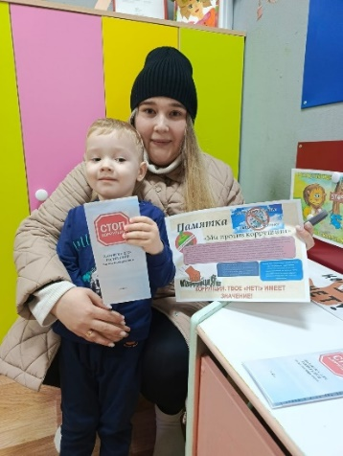
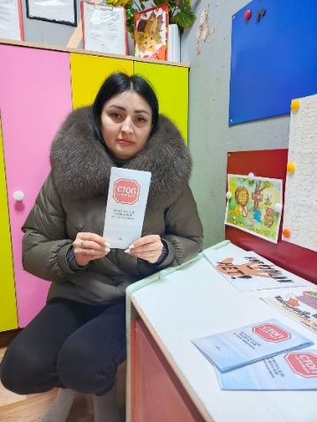
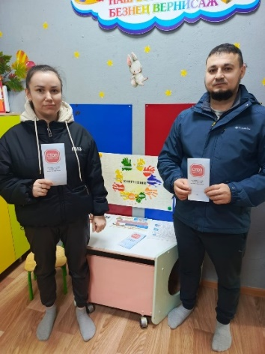

02.12.2025 г. Тематическое мероприятие "Лучше не бери, да после не кори".

https://vk.com/wall-212348258_2598
Воспитанники вместе с воспитателями обсудили смысл известной пословицы "Лучше не бери, да после не кори" с целью формирования у детей понятий: "бескорыстный", "щедрый" и развития желания делиться чем-либо, не требуя за это награды. Итогом мероприятия было изготовление плаката "Лучше не бери, да после не кори". (Ответственный: воспитатели младших групп № 4 и 11, старший воспитатель Рыкова Н.А.).
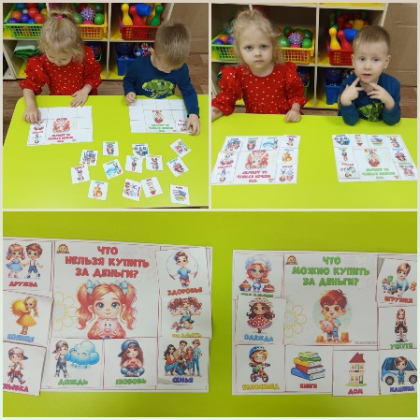
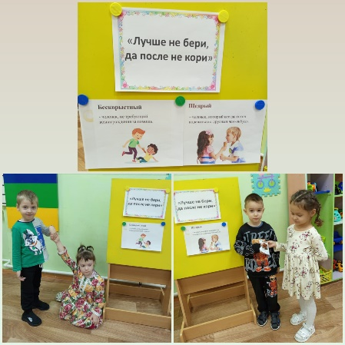
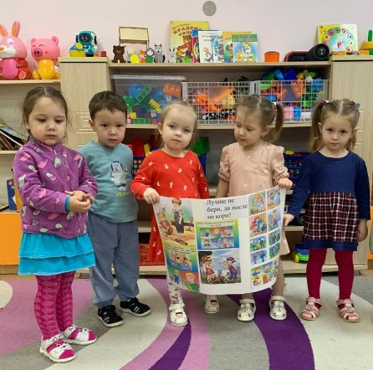
03.12.2025 г. Познавательное развлечение «Это важно знать!».
https://vk.com/wall-212348258_2599
С ребятами побеседовали на темы «Что такое справедливость?» и «Что такое коррупция?». Дошколята рассматривали и обсуждали тематические картинки и организовали выставку картинок-раскрасок «Коррупция - это плохо». Совместно с педагогами создали коллаж «Честные руки» и "Мы - за чистые руки!". Родители получили памятки и буклеты «Противодействие коррупции», «Мы против коррупции». (Ответственный: воспитатели средних групп № 3 и 8, старший воспитатель Рыкова Н.А.).
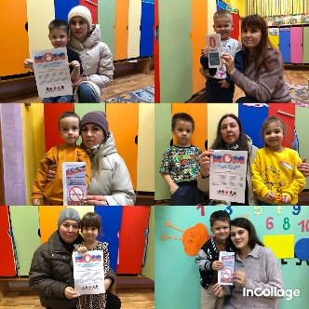
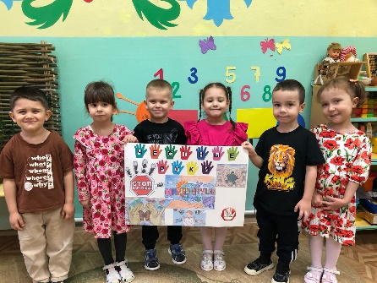
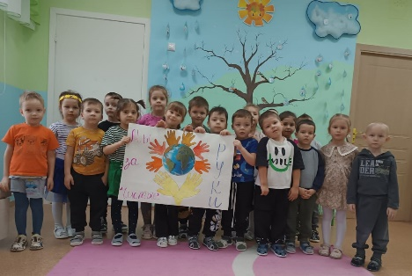
04.12.2025 г. Просмотр антикоррупционных роликов и создание плаката «Солнышко правдивости».
https://vk.com/wall-212348258_2601
https://vk.com/wall-212348258_2602
В процессе тематической беседы и просмотра антикоррупционных роликов ребята учились: правильно оценивать положительные и негативные поступки, как свои собственные, так и других людей; слушать и слышать друг друга, развивать в себе такие моральные качества, как честность и правдивость.
Итогом мероприятия было создание плаката "Солнышко правдивости".
В игре "Сердечко честности" ребята рассказали о своих честных, добрых поступках и закрашивали частичку символического сердца. В итоге получилось большое красочное сердечко, которое говорит о чистых помыслах и добрых намереньях.
(Ответственный: воспитатели старших групп групп № 9 и 5, старший воспитатель Рыкова Н.А.).

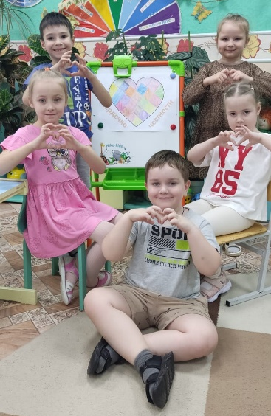
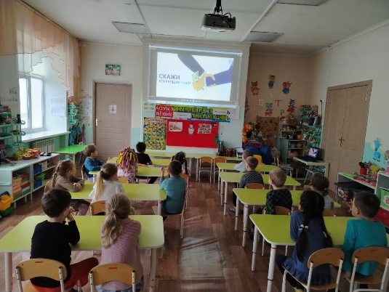
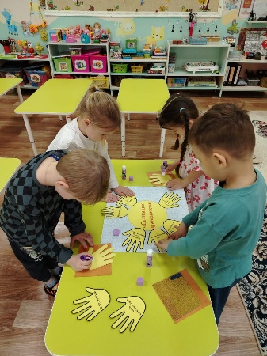

05.12.2025 г. Игровые обучающие ситуации антикоррупционной направленности «Учусь думать и поступать правильно».
https://vk.com/wall-212348258_2608
Ребята познакомились с рассказом В.Сухомлинского "Заповедь дедушки". Обсудили его содержание, моделировали ситуации из рассказа, размышляли и пришли к выводу, что самое главное - быть патриотом и любить свою Родину. В итоге мероприятий дошколята осознали, что быть обманщиком и лицемером - плохо, а совершать добрые дела - хорошо!
(Ответственный: воспитатели подготовительной группы № 6, старший воспитатель Рыкова Н.А.).
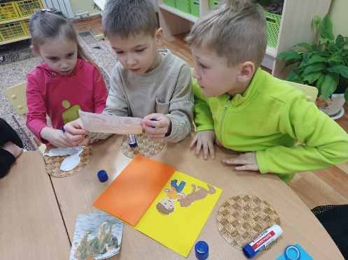
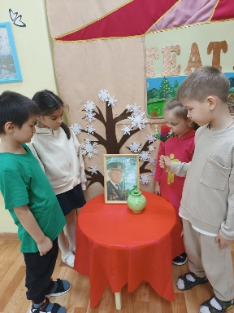
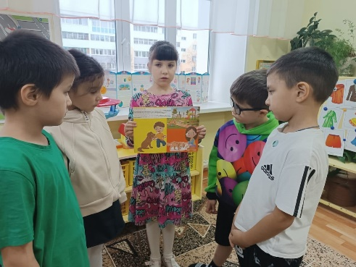

08.12.2025 г. Просветительское мероприятие антикоррупционного характера совместно с сотрудником отдела охраны ФКУ СИ-3 Никишиной Н.А.
https://vk.com/wall-212348258_2607
Дошколята показали театрализованную постановку «Колобок на новый лад» и обсудили с Никишиной Н.А её содержание и неблаговидные поступки героев. В завершении встречи ребята совместно с педагогами организовали выставку детских рисунков «Коррупция глазами детей». Заложив в детях основы порядочности и справедливости сегодня, мы строим честное и процветающее общество завтра.
(Ответственный: воспитатели подготовительной группы № 13, старший воспитатель Рыкова Н.А.).

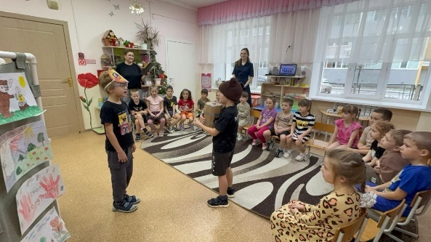
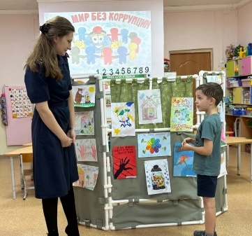
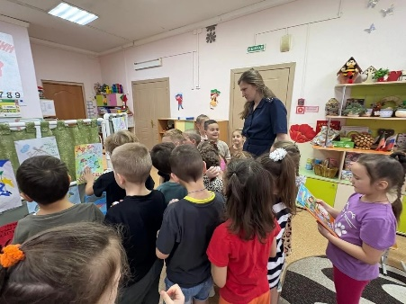

09.12.2025 г. Моделирование проблемных ситуаций антикоррупционной направленности по воспитанию у детей понимания терминов: «честность», «порядочность», «правдивость», «справедливость», «ответственность», «долг», «правила».
https://vk.com/wall-212348258_2610
Ребята подготовительной к школе татарской группы № 10 моделировали и решали проблемные ситуации антикоррупционной направленности. Родители получили тематические букеты по противодействию коррупции.
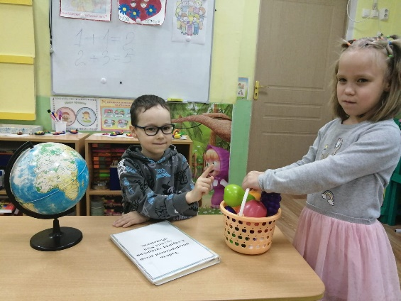
(Ответственный: воспитатели подготовительной группы № 10, старший воспитатель Рыкова Н.А.).
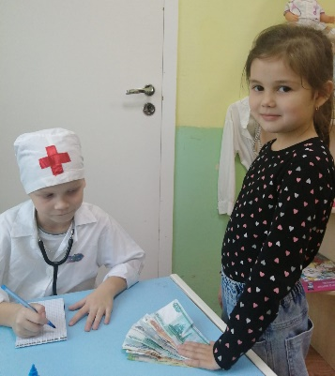
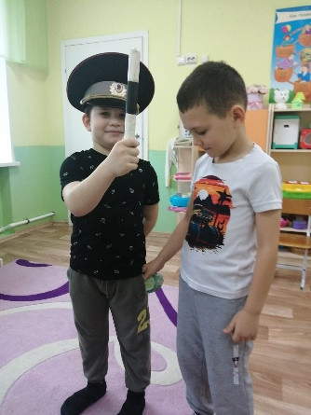

09.12.2025 г. Познавательная игра «Сто к одному» на знание юридических терминов антикоррупционной тематики. (Ответственный: заведующий Синягаева В.И.).
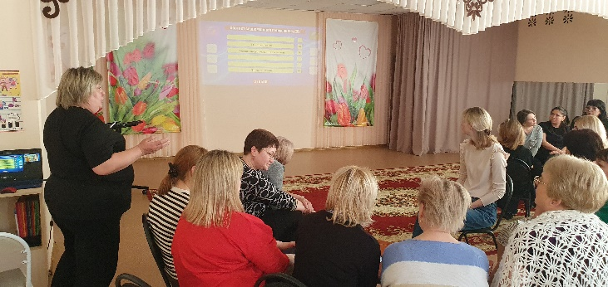
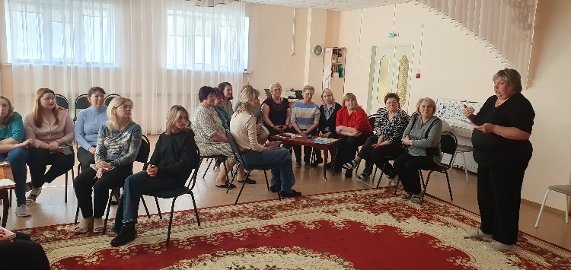

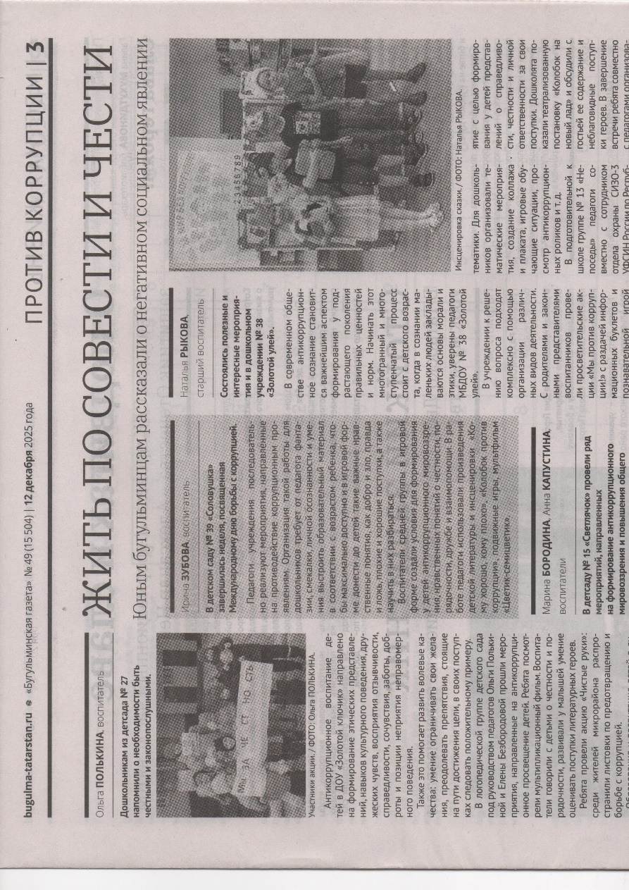
Таким образом, весь педагогический коллектив МБДОУ № 38 «Золотой улей» успешно осуществлял целенаправленную деятельность по развитию, расширению и углублению у детей и их родителей (законных представителей) таких потребностей, мотивов и ценностей, которые способствовали бы формированию антикоррупционного мировоззрения, основанного на неприятии, нетерпимости к коррупционным направлениям и недопустимости их совершения.
Публикация bugulma-tatarstan.ru «Бугульминская газета» № 49 (15504) 12 декабря 2025 года «Жить по совести и чести».

